ПРОГРАММА КАНДИДАТА В ДЕПУТАТЫ ЗЕЛЬВЕНСКОГО РАЙОННОГО СОВЕТА ДЕПУТАТОВ ПО БУЛАКОВСКОМУ ИЗБИРАТЕЛЬНОМУ ОКРУГУ № 17 (городской поселок Зельва в границах улиц: Булака (от дома № 34 до конца улицы), Гагарина (дома №№ 1, 2, 3, 4, 5, 6, 7, 7Б, 8), Знака, Якуба Коласа, 50 лет СССР; переулков: Булака, Гагарина, Якуба Коласа) КАРАВАЙЧИКА АЛЕКСЕЯ СЕРГЕЕВИЧА

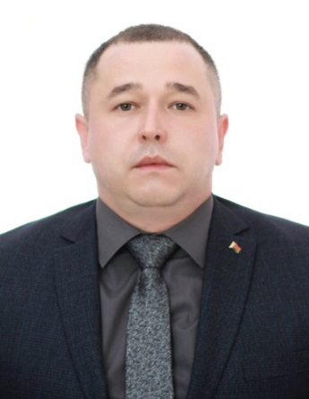 | Каравайчик Алексей Сергеевич, 27 февраля 1989 года рождения, начальник штаба отдела внутренних дел Зельвенского районного исполнительного комитета, проживает в г.п. Зельва, беспартийный, выдвинут сбором подписей избирателей.

Из предвыборной программы:
-разрешение проблем округа и простых забот его жителей;
-поддержка программ, мероприятий, направленных на профилактику правонарушений среди подростков и организацию свободного времени молодёжи;
-привлечение молодёжи (населения) к здоровому образу жизни;
-оздоровление нравственной атмосферы в обществе, преодоление пьянства;
-противодействие распространению наркотиков, алкоголя на любых уровнях, любыми законными способами.
Уважаемые избиратели! Я уверен, что вам понятны мои жизненные принципы. Я им никогда не изменял и никогда не изменю. Я не сомневаюсь, что эти принципы близки и понятны вам, потому что они – это наша с вами жизнь, наши общие ценности: мир и согласие, личная безопасность, социальная защищенность, крепкая семья. Уверен, что нашими союзниками будут закон и порядок, добросовестный труд каждого из нас и любовь к Родине.
Придите и сделайте свой выбор 25 февраля 2024 года за законность, справедливость, порядок и стабильность!



